**全國律師聯合會 函**

地址：台北市中正區忠孝西路一段4號7樓C室

聯絡方式-電 話：02-23881707分機66

傳 真：02-23881708

聯絡人：應佳容

受文者：各地方律師公會

發文日期：中華民國113年5月7日

發文字號：（113）律聯字第113328號

速別：

密等及解密條件或保密期限：普通

附件：如文

主旨：本會憲法訴訟實務委員會、憲政改革委員會與陽明交通大學科技法學院、台北律師公會憲法委員會於113年5月15日(星期三)下午18：30-21：00假本會會議室共同合辦「言論自由已過時？AI世代網路平台的言論監理」言論自由沙龍，敬請轉知會員踴躍報名，請查照。

說明：相關議程及報名網址，詳如附件。

正本：各地方律師公會

副本：憲法訴訟實務委員會 李主任委員劍非、憲政改革委員會 周主任委員宇修

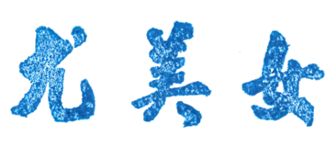

**理事長**